КОУ «АШДС № 292» СП-2 Д/С «Улыбка».

Значение **УПРАЖНЕНИЙ И ИГР В РАЗВИТИИ МЕЛКОЙ МОТОРИКИ У МАЛЫШЕЙ.**

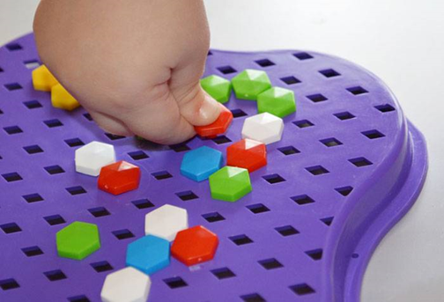 Подготовила воспитатель группы Веснянка

Шварц И.И.

Мелкая моторика представляет собой совокупность движений, выполняемых пальцами, кистями. Развивать ее крайне важно по нескольким причинам. Посредством таких занятий происходит воздействие на внутренние органы малыша. Тренировка благотворно сказывается на развитии головного мозга. Умение выполнять движения пальцами и кистями рук чаще всего является показателем того, что ребенок полноценно развивается. Движения пальцев напрямую связаны с центрами речи в коре головного мозга, поэтому специалисты рекомендуют тренировать кисти параллельно с развитием речи. Более того, выполнение упражнений на моторику поможет тем детям, которые страдают речевыми дефектами, начать говорить лучше.

Детские психологи доказали, что головной мозг находится в прямой взаимосвязи с умением малыша использовать кисти и пальцы рук, выполнять ими различные действия. Нужно заниматься с детьми играми на постепенное развитие мелкой моторики. Тренировки должны проводиться регулярно, быть разнообразными и не утомлять ребенка.

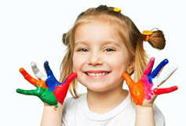

**ПОЛЬЗА ОТ УПРАЖНЕНИЙ**

Игры и упражнения, развивающие мелкую моторику, должны проводиться с ребенком на регулярной основе, поскольку они не только улучшают способность малыша работать пальчиками и кистью, но и стимулируют речевое развитие. Без подобных занятий остается риск того, что малыш окажется неподготовленным к школе, его рука не будет способна правильно держать ручку, писать. Да и сам ребенок может оказаться беспомощным, испытывать трудности при выполнении таких элементарных действий, как завязывание шнурков на ботинках. Ежедневные тренировки помогут улучшить внимание и память. Игровые технологии отличаются многообразием, поэтому можно выбрать любые упражнения по душе.

**-«Веер».** Упражнение полезно для пальцев, выполняется так: прижать пальцы друг к другу (имитируя закрытый веер), потом – расставить как можно шире (веер открылся), помахать кистью. Очень хорошее упражнение, помогающее развивать не только моторику, но и внимание, скорость реакции

**– «Цап-царап».** Родитель кладет руку на стол, малыш помещает свою ладонь на ладонь взрослого и слушает его. Мама или папа рассказывают стишок или сказку, задача ребенка – быть внимательным. Как только прозвучит «цап-царап» (это может быть любая другая фраза, обговоренная заранее), ему необходимо как можно быстрее убрать свою ладошку, иначе родитель накроет ее своей второй рукой. После нескольких тренировок родитель и малыш могут поменяться ролями.

**-«Бабочка».** Сначала пальцы сжимаются в кулак, теперь необходимо по одному распрямить мизинец, затем – безымянный и средний пальцы. Из указательного и большого создать кольцо. Бабочка готова. Теперь необходимо попросить ребенка «помахать крылышками» — делать движения прямыми пальцами. Если какая-то из пальчиковых игр вызывает сложность, можно на некоторое время заменить ее другой, не стоит мучить ребенка обязательной установкой на успех.

**ОСНОВНЫЕ ИГРЫ**

Следует заранее подготовить комплекс игр, которые будут помогать их малышу в 4-5 лет развивать умение работать пальцами, выполнять мелкие движения. Подобных упражнений существует великое множество, практически весь инструментарий можно создать из подручных средств. Варианты увлекательных игр. С крупами и крупным предметом (например, с пуговицей, бусинкой). В глубокую миску, наполнить ее крупой, в которую зарывает несколько пуговиц. Задача малыша – найти и достать их. Совет для данного упражнения можно использовать практически любую крупу: рис, горох, гречку.

Развязывание узелков. Начинать надо с несложных, используя толстую веревку, постепенно усложняя задание.

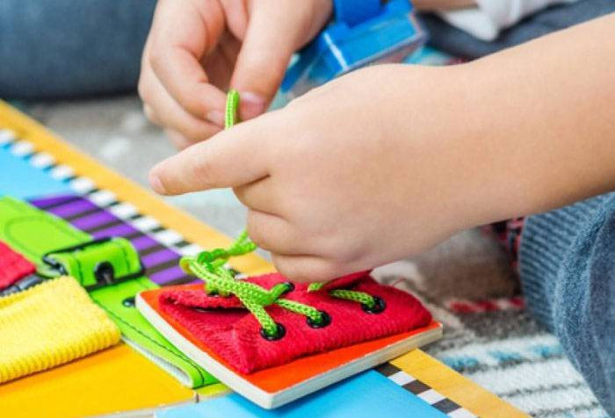

Главное правило – ежедневно заниматься, но не принуждать малыша. Тренировка должна приносить радость, а не вызывать раздражение.

Лабиринт. Взрослый изображает на листе бумаги «лабиринт», задача малыша – пройти по нему указательным и средним пальцами, имитируя шаги. Эти упражнения хорошо развивают кисть и пальцы.

